**ĐẠI HỌC QUỐC GIA THÀNH PHỐ HỒ CHÍ MINH TRƯỜNG ĐẠI HỌC CÔNG NGHỆ THÔNG TIN**



DỮ LIỆU LỚN

BÀI THỰC HÀNH LAB 2

**Giảng viên hướng dẫn:**

Ths. Nguyễn Hồ Duy Trí

**Sinh viên thực hiện:**

Nguyễn Trần Gia Kiệt - 21522258

* Khởi động dịch vụ HDFS và tạo các thư mục cần thiết

Figure 1 Khời động dịch vụ và tạo thư mục theo yêu cầu

* Kiểm tra thông qua Web

Figure 2 Kết quả nhận được (1)

Figure 3 Kết quả nhận được (2)

Figure 4 Kết quả nhận được (3)

* Tiến hành compile và đóng gói thành file .jar

Figure 5 Compile và đóng gói

* Tạo file input cho bài toán và đẩy lên môi trường phân tán.

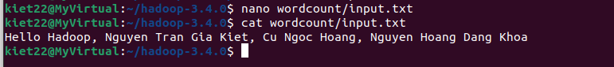

Figure 6 Tạo file input.txt

* Chạy ứng dụng và xuất ra kết quả

Figure 7 Chạy ứng dụng

* Kết quả thực thi

Figure 8 Kết quả thực thi

* Tiến hành compile và đóng gói thành file .jar



Figure 9 Tiến hành compile

Figure 10 Đóng gói thành jar

* Đẩy file retail.dat lên môi trường phân tán.



Figure 12 Tạo file retail.dat

* Chạy ứng dụng và xuất ra kết quả

Figure 13 Chạy ứng dụng

* Kết quả thực thi

Figure 14 Kết quả thực thi